ACTIVIDADES DEL 27 DE ABRIL AL 1 DE MAYO
LUNES 27 | INFORMÁTICA  ACTIVIDAD: BAJO EL MAR ¿CUÁNTOS PECES HAY? ¿CÍRCULOS? ¿QUÉ ES BUCEAR? ¿ES IGUAL QUE NADAR?  DÓNDE VIVEN Y CÓMO SE MUEVEN LOS PECES( De forma oral, sin imprimir)  Ver video.
MARTES 28 | PSICOMOTRICIDAD  FIGURAS GEOMÉTRICAS. VER VIDEOS Y HACER LA ACTIVIDAD DE LOS PECES.
MIÉRCOLES 29 | RELIGIÓN  VALORES  JUGAR CON UN DADO: LANZAR Y DAR TANTAS PALMADAS COMO PUNTITOS TENGA EL DADO, SALTOS, PASOS,…  HACER LAS VOCALES EN UN PLATO CON PAN RALLADO. Y DECIR UNA PALABRA QUE LA TENGAN.  EN UNA PERCHA PEQUEÑA COLOCAR TANTAS PINZAS COMO LE DIGA EL ADULTO.  RECORTAR LA MEDUSA O HACERLA CON UN TROZO DE CARTÓN Y TIRAS DE PAPEL.  UNE CADA ANIMAL CON SU SOMBRA CON UN TROZO DE ESPAGUETI Y DI COMO SE LLAMAN  VER EL VIDEO DE LOS ANIMALES DEL MAR.
JUEVES 30 | CUENTO: EL PEQUEÑO PEZ QUE GRITABA iTIBURÓN!  ¿Estaba bien lo que hacía?  ¿A quien asustó?  ¿Es bueno decir mentiras?  Haz al pequeño pez con el material que tú quieras: cartón, un botón, plastilina,…  Ficha de refuerzo del 1 y 2. Sólo para los que aún no les salgan bien esos números
VIERNES 1 | MÚSICA  RETO Nº4 PLAN PARA ATRAVESAR TEMPESTADES  MANDAR LA ACTIVIDAD DE LA SEMANA DE LAS PALABRAS PARA FORMAR LA NUBE AL CORREO DE ALBA
- EN EL BLOG ESTÁN TODAS LAS ACTIVIDADES SEMANALES

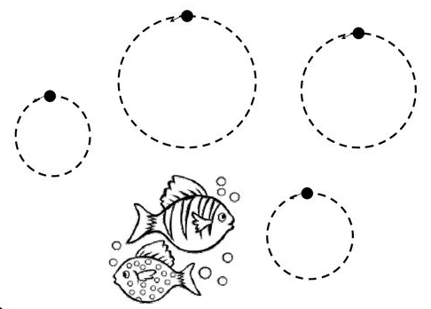
BAJO EL MAR
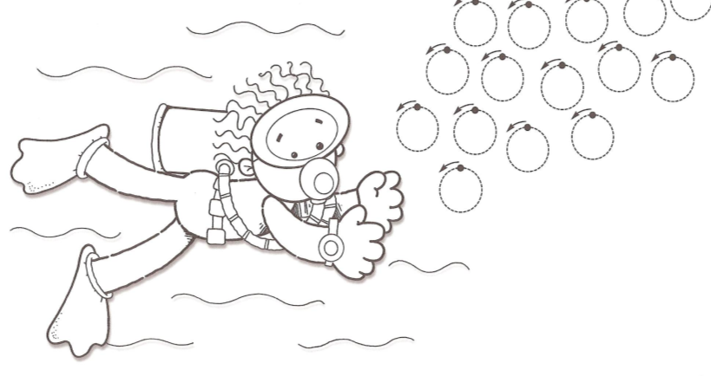
BUSCA LA PALABRA MAR Y RODÉALA. REPASA DEL MISMO COLOR LOS CÍRCULOS DEL MISMO TAMAÑO. PINTA LAS ALETAS DEL BUZO, LA BOTELLA DE OXÍGENO Y LAS GAFAS DE BUCEAR. LUEGO PINTA EL AGUA CON UNA CERA TUMBADA O PINCEL,
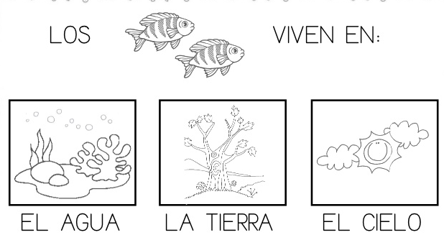
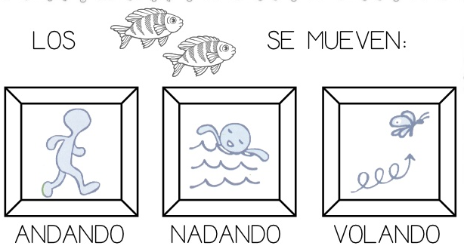
BUSCA LA OPCIÓN CORRECTA EN CADA CASO.
HAZ LAS FRASES: LOS PECES VIVEN EN EL AGUA YLOS PECES SE MUEVEN NADANDO.
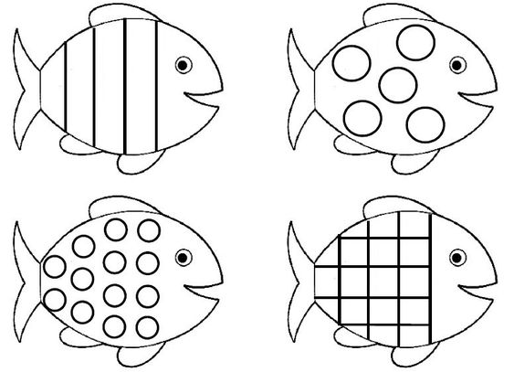

COLOREA LOS CUADRADOS DE LOS PECES DE MUCHOS COLORES IGUAL QUE ELMER

CUENTA CUÁNTOS PECES TIENEN CÍRCULOS.____

INTENTA DIBUJAR UN PEZ

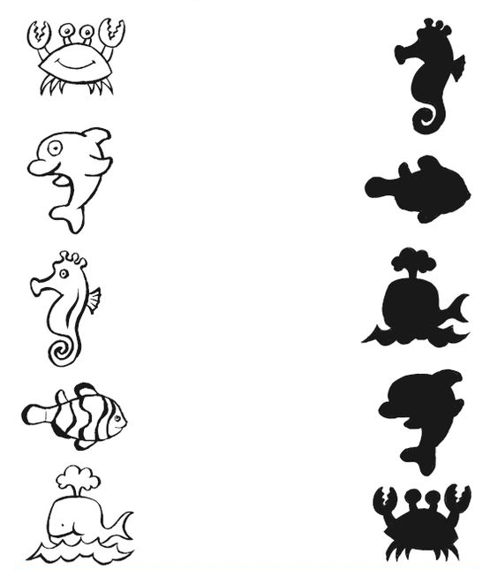
RECORTA LA MEDUSA DI COMO SE LLAMAN Y ÚNELO CON SU SOMBRA

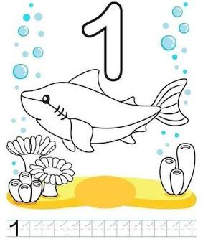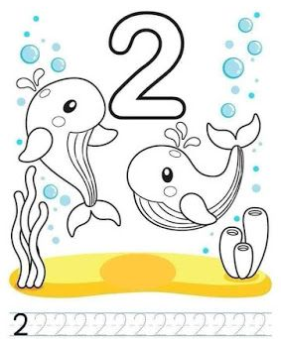
HAZ EL CAMINO DE LOS NÚMEROS GRANDES CON LENTEJAS O BOLITAS DE PAPEL.
HAZ LOS NÚMEROS HACIENDO UNA SERIE DE 2 COLORES COMO POR EJEMPLO 2 2 2 2

TERMINÓ LA SEMANA CAMPEONES. iAYÚDAME A LLEGAR AL AGUA!
